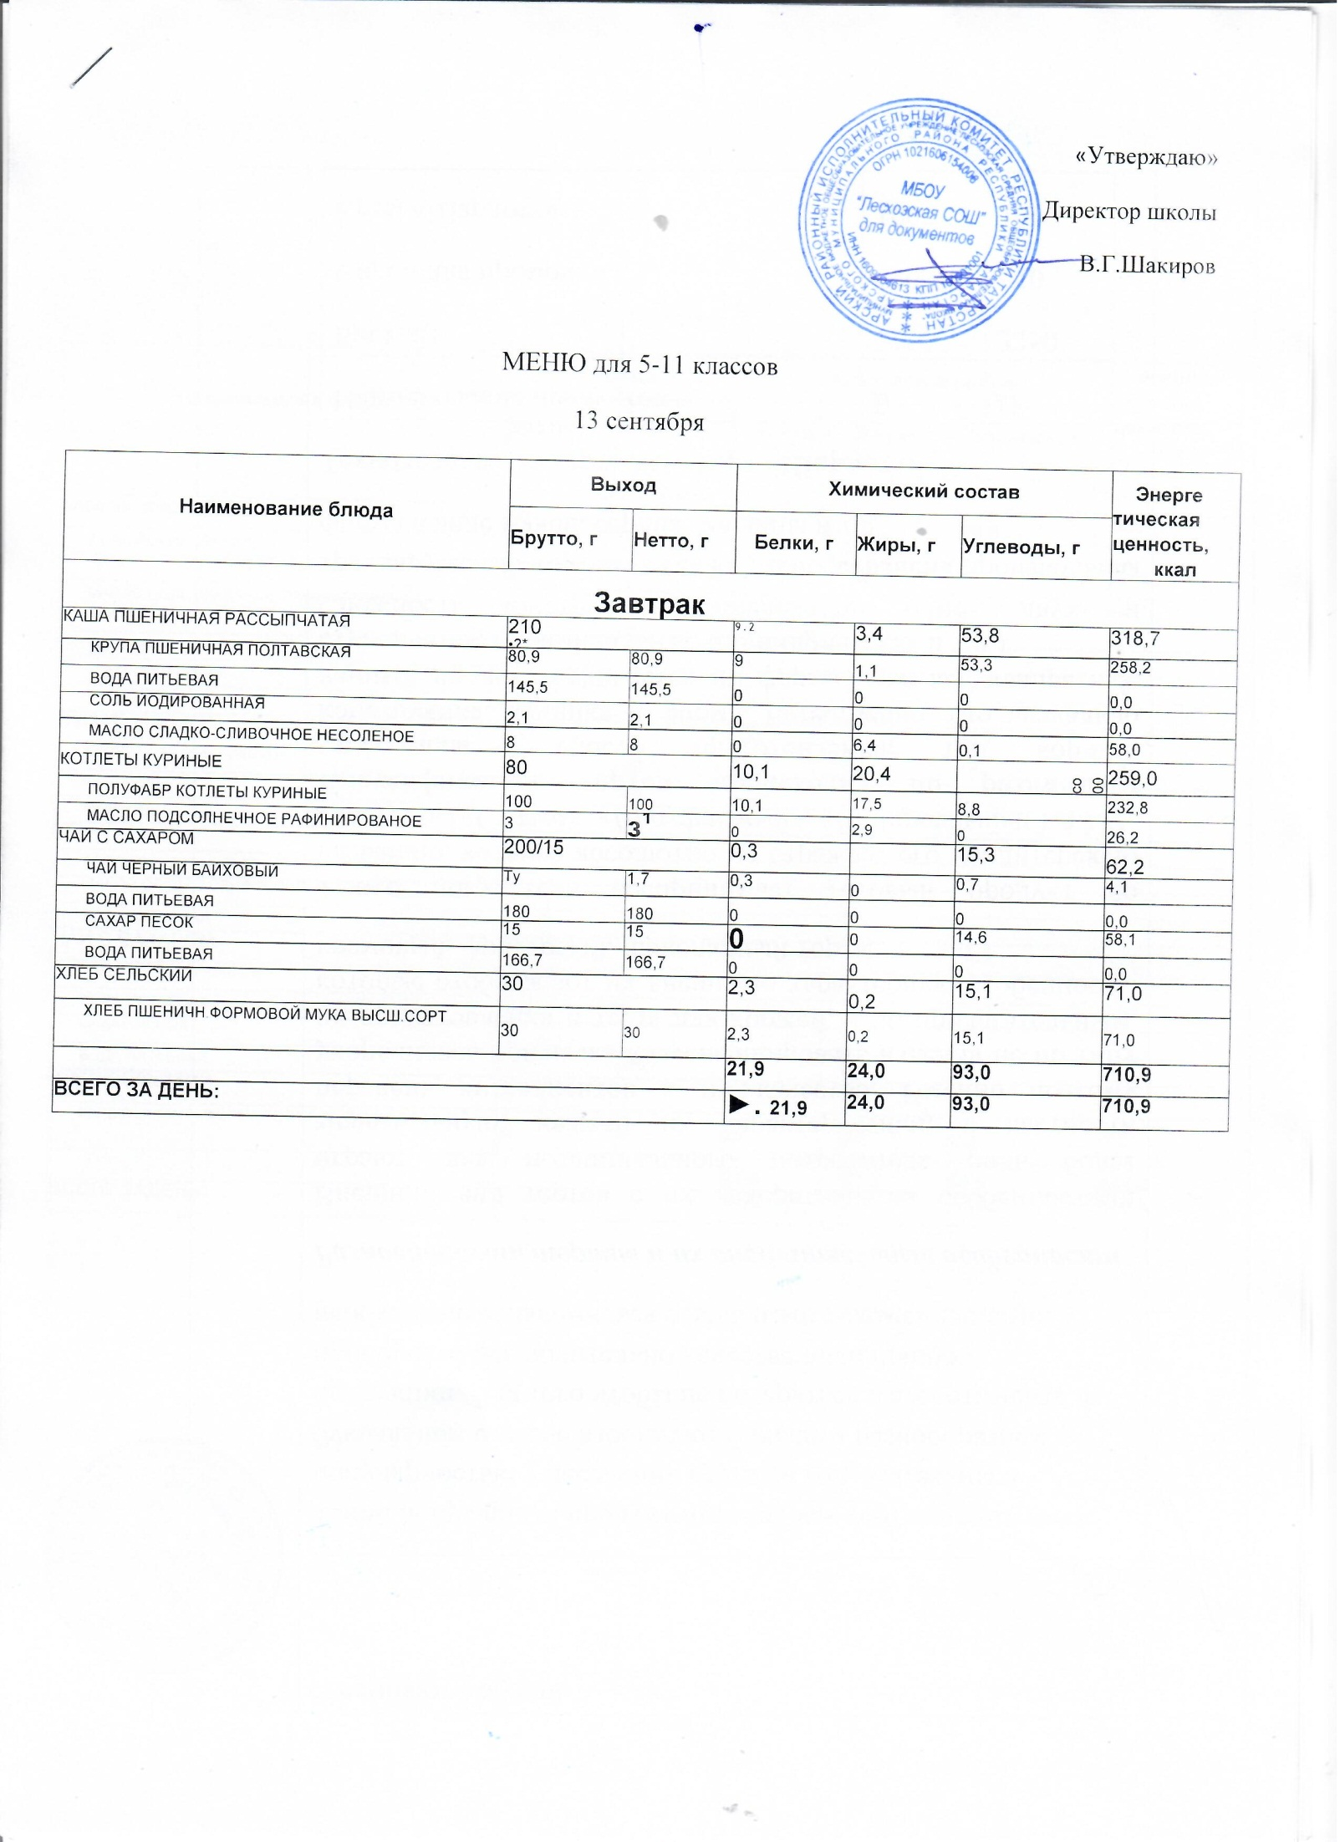

14 сентября
Наименование блюда | Выход |  | Химический состав |  |  | Энерге  тическая  ценность,  ккал
Наименование блюда | Брутто, г | Нетто, г | Белки, г | Жиры, г | Углеводы, г | Энерге  тическая  ценность,  ккал
Завтрак
плов из птицы | 150 |  | 15,6 | 21,2 | 26,8 | 359,1
СОЛЬ ЙОДИРОВАННАЯ | 3 | 3 | 0 | 0 | 0 | 0,0
КУРЫ ПОТРОШ 1 КАТЕГОРИИ | 80,2 | 73 | 12,9 | 13 | 0 | 168,5
МАСЛО ПОДСОЛНЕЧНОЕ РАФИНИРОВАНОЕ | 8 | 8 | 0 | 7,8 | 0 | 69,7
ЛУК РЕПЧАТЫЙ | 9,5 | 8 | 0,1 | 0 | 0,7 | 3,2
МОРКОВЬ | 10 | 8 | 0,1 | 0 | 0,6 | 2,7
ТОМАТНАЯ ПАСТА | 2 | 2 | 0,1 | 0 | 0,4 | 1,9
КРУПА РИСОВАЯ | 35,4 | 35 | 2,4 | 0.4 | 25,1 | 113,1
СУП ИЗ ОВОЩЕЙ | 250 |  | 3,2 | 2,6 | 33,7 | 151,0
КАПУСТА БЕЛОКОЧАННАЯ | 25 | 20 | 0,4 | 0 | 0,9 | 5,4
КАРТОФЕЛЬ | 66,67 | 50 | 1 | 0,2 | 8 | 37,3
МОРКОВЬ | 12,5 | 10 | 0,1 | 0 | 0,7 | 3,4
ЛУК РЕПЧАТЫЙ | 12 | 10 | 0,1 | 0 | 0,8 | 4,0
ГОРОШЕК ЗЕЛЕНЫЙ КОНСЕРВЫ | 12 | 8 | 0,2 | 0 | 0,5 | 3,1
МАСЛО СЛАДКО-СЛИВОЧНОЕ НЕСОЛЕНОЕ | 5 | 5 | 0 | 4 | 0 | 36,3
ВОДА ПИТЬЕВАЯ | 190 | ТэсЛ | 0 | 0 | 0 | 0,0
ЧАЙ С САХАРОМ | 200/15 |  | 0,3 |  | 15,3 | 62,2
ЧАЙ ЧЕРНЫЙ БАЙХОВЫЙ | 1,7 | 1,7 | 0,3 | 0 | 0,7 | 4,1
ВОДА ПИТЬЕВАЯ | 180 | 180 | 0 | 0 | 0 | 0,0
САХАР ПЕСОК | 15 | 15 | 0 | 0 | 14,6 | 58,1
ВОДА ПИТЬЕВАЯ | 166,7 | 166,7 | 0 | 0 | 0 | 0,0
ХЛЕБ СЕЛЬСКИЙ | 30 |  | 2,3 | 0,2 | 15,1 | 71,0
ХЛЕБ ПШЕНИЧН.ФОРМОВОЙ МУКА ВЫСШ.СОРТ | 30 | 30 | 2,3 | 0,2 | 15,1 | 71,0
 |  |  | 21,4 | 24,0 | 90,9 | 643,3
ВСЕГО ЗАДЕНЬ: |  |  | 21,4 | 24,0 | 90,9 | 643,3

15 сентября 2021 г
Наименование блюда | Выход |  | Химический состав |  |  | Энерге  тическая  ценность,  ккал
Наименование блюда | Брутто, г | Нетто, г | Белки, г | Жиры, г | Углеводы, г | Энерге  тическая  ценность,  ккал
Завтрак
ЩИ ИЗ СВЕЖЕЙ КАПУСТЫ С КАРТОФЕЛЕМ | 250 |  | 2,4 | 9,9 | 7,6 | 98,0
КАПУСТА БЕЛОКОЧАННАЯ | 63 | 50 | 0,9 | 0,1 | 2,3 | 13,6
КАРТОФЕЛЬ | 40 | 30 | 0,6 | 0,1 | 4,8 | 22,4
МОРКОВЬ | 12,5 | 10 | 0,1 | 0 | 0,7 | 3,4
ЛУК РЕПЧАТЫЙ | 12 | 10 | 0,1 | 0 | 0,8 | 4,0
МАСЛО СЛАДКО-СЛИВОЧНОЕ НЕСОЛЕНОЕ | 5 | 5 | 0 | 4 | 0 | 36,3
ВОДА ПИТЬЕВАЯ | 200 | 200 | 0 | 0 | 0 | 0,0
МАКАРОНЫ ОТВАРНЫЕ | 200 |  | 7,5 | 0,9 | 47,9 | 229,5
МАКАРОННЫЕ ИЗДЕЛИЯ ВЫСШ.СОРТ | 70 | 70 | 7,5 | 0,9 | 47,9 | 229,5
СОЛЬ ЙОДИРОВАННАЯ | 1,7 | 1,7 | 0 | 0 | 0 | 0,0
ВОДА ПИТЬЕВАЯ | 120 | 120 | 0 | 0 | 0 | 0,0
КОТЛЕТЫ РЫБНЫЕ | 80 |  | 11,0 | 11,4 | 9,5 | 183,6
СОЛЬ ЙОДИРОВАННАЯ | 2 | 2 | 0 | 0 | 0 | 0,0
РЫБА МИНТАЙ С/М Б/Г | 76,39 | 5о | 8,4 | 0,5 | 0 | 38,4
МОРКОВЬ | 21,33 | 16, | *.. 6,2 | 0 | 1,1 | 5,4
БАТОН НАРЕЗНОЙ ПШЕН.МУКА ВЫСШ.СОРТ ОБОГ. МИКРОНУТРИЕНТАМИ | 10 | 10 | 0,8 | 0,3 | 4,9 | 25,4
ЛУК РЕПЧАТЫЙ | 9,52 | 8 | 0,1 | 0 | 0,7 | 3,2
ВОДА ПИТЬЕВАЯ | 8 | 8 | 0 | 0 | 0 | 0,0
МАСЛО СЛАДКО-СЛИВОЧНОЕ НЕСОЛЕНОЕ | 3 | 3 | 0 | 2,4 | 0 | 21,7
ЧАЙ С САХАРОМ | 200/15 |  | 0,3 |  | 15.3 | 62,2
ЧАЙ ЧЕРНЫЙ БАЙХОВЫЙ | 1,7 | 1,7 | 0,3 | 0 | 0,7 | 4,1
ВОДА ПИТЬЕВАЯ | 180 | 180 | 0 | 0 | 0 | 0,0
САХАР ПЕСОК | 15 | 15 | 0 | 0 | 14,6 | 58,1
ВОДА ПИТЬЕВАЯ | 166,7 | 166,7 | 0 | 0 | 0 | 0,0
ХЛЕБ СЕЛЬСКИЙ | 30 |  | 2,3 | 0,2 | 15,1 | 71,0
ХЛЕБ ПШЕНИЧН.ФОРМОВОЙ МУКА ВЫСШ.СОРТ | 30 | 30 | 2,3 | 0,2 | 15,1 | 71,0
 |  |  | 23,5 | 22,4 | 95,4 | 644,3
ВСЕГО ЗАДЕНЬ: |  |  | 23,5 | 22,4 | 95,4 | 644,3

16 сентября 2021 г
Наименование блюда | Выход |  | Химический состав |  |  | Энергетическая ценность, к кал
Наименование блюда | Брутто, г | Нетто, г | Белки, г | Жиры, г | Углеводы, г | Энергетическая ценность, к кал
Завтрак
ИКРА СВЕКОЛЬНАЯ | 100 |  | 4,9 | 8,6 | 10,1 | 130,0
СВЕКЛА | 99 | 75 | 1,1 | 0,1 | 6,4 | 30,6
ЛУК РЕПЧАТЫЙ | 21 | 18 | 0,3 | 0 | 1,5 | 7,2
ТОМАТНАЯ ПАСТА | 11 | 11 | 0,5 | 0 | 2 | 10,9
ВОДА ПИТЬЕВАЯ | 17 | 17 | 0 | 0 | 0 | 0,0
МАСЛО ПОДСОЛНЕЧНОЕ РАФИНИРОВАНОЕ | 8 | 8- | 0 | 7,8 | 0 | 69,7
ЛИМОННАЯ КИСЛОТА | 0,45 | 0,45 | 0 | 0 | 0 | 0,0
СОСИСКИ ОТВАРНЫЕ | 50 |  | 5,6 | 12,1 | 0,2 | 132,4
СОСИСКИ МОЛОЧНЫЕ | 51 | 50 | 5,3 | 11,6 | 0,2 | 126,6
МАКАРОНЫ ОТВАРНЫЕ | 220 |  | 8,2 | 1,0 | 52,7 | 252,5
МАКАРОННЫЕ ИЗДЕЛИЯ ВЫСШ.СОРТ | 77 | 77 | 8,2 | 1 | 52,7 | 252,5
СОЛЬ ЙОДИРОВАННАЯ | 1,9 | 1,9 | 0 | 0 | 0 | 0,0
ВОДА ПИТЬЕВАЯ | 132 | 132 | 0 | 0 | 0 | 0,0
ЧАЙ С САХАРОМ | 200/15 |  | 0,3 |  | 15,3 | 62,2
ВОДА ПИТЬЕВАЯ | 180 | 180 | 0 | 0 | 0 | 0,0
ЧАЙ ЧЕРНЫЙ БАЙХОВЫЙ | 1,7 | 1,7 | 0,3 | 0 | 0,7 | 4,1
САХАР ПЕСОК | 15 | 15 | 0 | 0 | 14,6 | 58,1
ВОДА ПИТЬЕВАЯ | 166,7 | 166,7 | 0 | 0 | 0 | 0,0
ХЛЕБ СЕЛЬСКИЙ | 30 |  | 2,3 | 0,2 | 15,1 | 71,0
ХЛЕБ ПШЕНИЧН.ФОРМОВОЙ МУКА ВЫСШ.СОРТ | 30 | 30 | 2,3 | 0,2 | 15,1 | 71,0
 |  |  | 21,3 | 21,9 | 93,4 | 648,1
ВСЕГО ЗАДЕНЬ: |  |  | 21,3 | 21,9 | 93,4 | 648,1

«

17 сентября 2021 г
Наименование блюда | Выход |  | Химический состав |  |  | Энерге  тическая  ценность,  ккал
Наименование блюда | Брутто, г | Нетто, г | Белки, г | Жиры, г | Углеводы, г | Энерге  тическая  ценность,  ккал
Завтрак
ВИНЕГРЕТ ОВОЩНОЙ | 60 |  | 1,3 | 1,1 | 4,9 | 50,9
КАРТОФЕЛЬ | 21,44 | 15 | 0,3 | 0,1 | 2,3 | 11,3
СВЕКЛА | 15,48 | 12 | 0,2 | 0 | 1,1 | 4,9
МОРКОВЬ | 11,61 | 9 | 0,1 | 0 | 0,6 | 3,1
ОГУРЦЫ СОЛЕНЫЕ | 12 | 12 | 0,1 | 0 | 0,2 | 1,6
ЛУК РЕПЧАТЫЙ | 10,71 | 9 | 0,1 | 0 | 0,7 | 3,6
МАСЛО ПОДСОЛНЕЧНОЕ РАФИНИРОВАНОЕ | 3,6 | 3,6 | 0 | 3,5 | 0 | 31,4
КАРТОФЕЛЬ ОТВАРНОЙ | 15СГ |  | ^ 2,9 | 7,7 | 23,5 | 148,0
СОЛЬ ЙОДИРОВАННАЯ | 1,5 | 1,5 | 0 | 0 | 0 | 0,0
КАРТОФЕЛЬ | 200 | 150 | 2,9 | 0,6 | 23,8 | 112,0
МАСЛО СЛАДКО-СЛИВОЧНОЕ НЕСОЛЕНОЕ | 5 | 5 | 0 | 4 | 0 | 36,3
КНЕЛИ КУРИНЫЕ С РИСОМ | 80 |  | 14,6 | 14,3 | 32.0 | 310,6
КУРЫ ПОТРОШ. 1 КАТЕГОРИИ | 101,33 | 76 | 13,4 | 13,6 | 0 | 175,5
КРУПА РИСОВАЯ | 7,07 | 7 | 0,5 | 0,1 | 5 | 22,6
МОЛОКО ПАСТЕР. 2,5% ЖИРНОСТИ | 8 | 8 | 0,2 | 0,2 | 0,4 | 4,2
МАСЛО СЛАДКО-СЛИВОЧНОЕ НЕСОЛЕНОЕ | 3 | 3 | 0 | 2,4 | 0 | 21,7
ЧАЙ С САХАРОМ | 200/15 |  | 0,3 |  | 15,3 | 62,2
ЧАЙ ЧЕРНЫЙ БАЙХОВЫЙ | 1,7 | 1,7 | 0,3 | 0 | 0,7 | 4,1
ВОДА ПИТЬЕВАЯ | 180 | 180 | 0 | 0 | 0 | 0,0
САХАР ПЕСОК | 15 | 15 | 0 | 0 | 14,6 | 58,1
ВОДА ПИТЬЕВАЯ | 166,7 | 166,7 | 0 | 0 | 0 | 0,0
ХЛЕБ СЕЛЬСКИЙ | 30 |  | 2,3 | 0,2 | 15,1 | 71,0
ХЛЕБ ПШЕНИЧН.ФОРМОВОЙ МУКА ВЫСШ.СОРТ | 30 | 30 | 2,3 | 0,2 | 15,1 | 71,0
 |  |  | 21,4 | 23,3 | 90,8 | 642,7
ВСЕГО ЗАДЕНЬ: |  |  | 21,4 | 23,3 | 90,8 | 642,7

18 сентября 2021 г
Наименование блюда | Выход |  | Химический состав |  |  | Энерге  тическая  ценность,  ккал
Наименование блюда | Брутто, г | - •?  Нетто, г | 6*v<  Белки, г | Жиры, г | Углеводы, г | Энерге  тическая  ценность,  ккал
Завтрак
САЛАТ МОРКОВНЫЙ | 60 |  | 0,7 | 1,1 | 6,8 | 57,4
МАСЛО ПОДСОЛНЕЧНОЕ РАФИНИРОВАНОЕ | 3 | 3 | 0 | 2,9 | 0 | 26,2
МОРКОВЬ | 72 | 57,6 | 0,7 | 0,1 | 3,9 | 19,6
САХАР ПЕСОК | 3 | 3 | 0 | 0 | 2,9 | 11,6
КАША ОВСЯНАЯ ВЯЗКАЯ | 210 |  | 12,5 | 10,7 | 53,4 | 320,6
КРУПА ОВСЯНАЯ | 51,5 | 51,5 | 6,1 | 3 | 29,7 | 170,8
ВОДА ПИТЬЕВАЯ | 65 | 65 | 0 | 0 | 0 | 0,0
МОЛОКО ПАСТЕР. 2,5% ЖИРНОСТИ | 97,5 | 97,5 | 2,7 | 2,3 | 4,6 | 51,1
СОЛЬ ЙОДИРОВАННАЯ | 1,1 | 1,1 | 0 | 0 | 0 | 0,0
САХАР ПЕСОК | 2 | 2 | 0 | 0 | 1,9 | 7,8
МАСЛО СЛАДКО-СЛИВОЧНОЕ НЕСОЛЕНОЕ | 6,8 | 6,8 | 0 | 5,4 | 0,1 | 49,4
СОСИСКИ ОТВАРНЫЕ | 50 |  | 5,6 | 12,1 | 0,2 | 132,4
СОСИСКИ МОЛОЧНЫЕ | 51 | 50 | 5,3 | 11,6 | 0,2 | 126,6
ЧАЙ С САХАРОМ | 200/15" |  | 0,3 |  | 15,3 | 62,2
ЧАЙ ЧЕРНЫЙ БАЙХОВЫЙ | 1,7 | 1,7 | 0,3 | 0 | 0,7 | 4,1
ВОДА ПИТЬЕВАЯ | 180 | 180 | 0 | 0 | 0 | 0,0
САХАР ПЕСОК | 15 | 15 | 0 | 0 | 14,6 | 58,1
ВОДА ПИТЬЕВАЯ | 166,7 | 166,7 | 0 | 0 | 0 | 0,0
ХЛЕБ СЕЛЬСКИЙ | 30 |  | 2,3 | 0,2 | 15,1 | 71,0
ХЛЕБ ПШЕНИЧН.ФОРМОВОЙ МУКА ВЫСШ.СОРТ | 30 | 30 | 2,3 | 0,2 | 15,1 | 71,0
 |  |  | 21,4 | 24,1 | 90,8 | 643,6
ВСЕГО ЗАДЕНЬ: |  |  | 21,4 | 24,1 | 90,8 | 643,6

